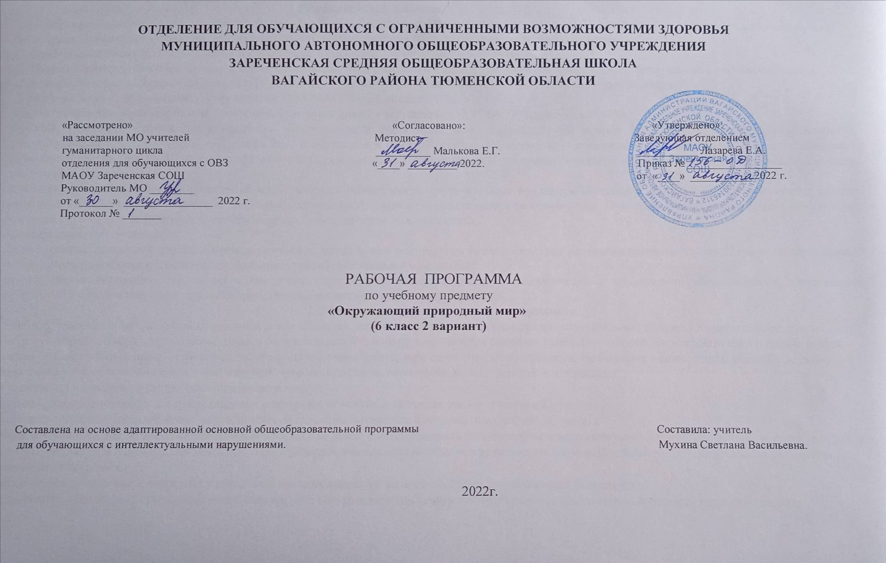 1.Пояснительная записка.
Адаптированная рабочая программа по учебному предмету «Окружающий природный мир» 6 класс 2 вариант ФГОС образования обучающихся с интеллектуальными нарушениями разработана на основании следующих нормативно – правовых документов:
1. Федеральный закон "Об образовании в Российской Федерации" от 29.12.2012 N 273-ФЗ.
2. Приказ Министерства образования и науки Российской Федерации от 19.12.2014 № 1599 "Об утверждении федерального государственного образовательного стандарта образования обучающихся с умственной отсталостью (интеллектуальными нарушениями)".
3.Учебный план отделения для обучающихся с ОВЗ МАОУ Зареченская СОШ.
4.Адаптированная образовательная программа отделения для обучающихся с ОВЗ МАОУ Зареченская СОШ.
Рабочая программа по учебному предмету «Окружающий природный мир» составлена на основе примерной адаптированной основной общеобразовательной программы для детей с РАС и умеренной и тяжелой (глубокой) умственной отсталостью (интеллектуальными нарушениями).
Программа рассчитана на 68 часов (по 20 минут 2 раза в неделю). При ухудшении эпидемиологической ситуации данная программа может быть реализована дистанционно.
Учебный курс «Окружающий природный мир» занимает особое место среди учебных предметов начальной школы. Образно говоря, это то, что «всегда с тобой», поскольку познание ребенком окружающего мира не ограничивается рамками урока. Оно продолжается постоянно в школе. Сам учебный курс является своего рода системообразующим стержнем этого процесса.
Цели программы обучения:
формирование целостной картины мира и осознание места в нём человека на основе единства рационально-научного познания и эмоционально-ценностного осмысления ребёнком личного опыта общения с людьми и природой;
формирование бережного отношения к богатствам природы и общества, навыков экологически и нравственно обоснованного поведения в природной и социальной среде духовно-нравственное развитие и воспитание личности.
2.Общая характеристика учебного предмета.
Учебный предмет «Окружающий природный мир» занимает особое место среди учебных предметов начальной школы. Образно говоря, это то, что «всегда с тобой», поскольку познание детьми окружающего мира не ограничивается рамками урока. Оно продолжается постоянно в школе и за её стенами. Сам учебный предмет является своего рода системообразующим стержнем этого процесса. Вот почему важно, чтобы работа с детьми, начатая на уроках, продолжалась в той или иной форме и после их окончания, во внеурочной деятельности.
В программе выделяются следующие основные задачи:
формировать первоначальные представления о природе, объектах и явлениях живой и неживой природы;
вызывать интерес к разнообразию окружающего мира (мира животных, растений, к явлениям природы);
создавать условия для возникновения речевой активности детей и использования усвоенного речевого материала в быту, на уроках-занятиях, в играх, в самообслуживании и в повседневной жизни; обеспечивать необходимую мотивацию речи посредством создания ситуаций общения, поддерживать стремление к общению;
воспитывать отношение к сверстнику как объекту взаимодействия, развивать субъектно-объектные отношения;
формировать и расширять словарный запас, связанный с содержанием эмоционального, бытового, предметного, игрового, трудового опыта;
учить задавать вопросы, строить простейшие сообщения и побуждения (то есть пользоваться различными типами коммуникативных высказываний);
знакомить с функциональными свойствами объектов в процессе наблюдения и практического экспериментирования;
формировать представления о явлениях природы сезонных и суточных изменениях (лето, осень, зима, весна, день, ночь);
формировать элементарные экологические представления (люди, растения и животные; строение тела, способ передвижения, питание);
развивать сенсорно-перцептивные способности учащихся: учить выделять знакомые объекты из фона зрительно, тактильно и на вкус (исходя из целесообразности и безопасности);
закреплять полученные представления в процессе различных видов доступной учащимся социально-бытовой деятельности.
Программа представлена следующими разделами: «Растительный мир», «Животный мир», «Временные представления», «Объекты неживой природы». Данные разделы в первом дополнительном классе распределены по блокам: введение, неживая природа, времена года, осень, зима, весна, лето, В процессе формирования представлений о неживой природе ребенок получает знания о явлениях природы (снег, дождь, туман и др.), о цикличности в природе – сезонных изменениях (лето, осень, весна, зима), суточных изменениях (утро, день, вечер, ночь), учится устанавливать общие закономерности природных явлений. Ребенок знакомится с разнообразием растительного и животного мира, получает представления о среде обитания животных и растений, учится выделять характерные признаки, объединять в группы по этим признакам, устанавливать связи между ними. Внимание ребенка обращается на связь живой и неживой природы: растения и животные приспосабливаются к изменяющимся условиям среды, ветер переносит семена растений и др. Наблюдая за трудом взрослых по уходу за домашними животными и растениями, ребенок учится выполнять доступные действия: посадка, полив, уход за растениями, кормление аквариумных рыбок, животных и др. Особое внимание уделяется воспитанию любви к природе, бережному и гуманному отношению к ней.
Формирование представлений должно происходить по принципу «от частного к общему».
Организованные занятия с животными и растениями способствуют нормализации эмоционального состояния детей в процессе их непосредственного контакта с живой природой. В случае отсутствия возможности выращивать растения и содержать животных в учреждении проводятся виртуальные экскурсии: поездки детей в зоопарк, на ферму, в тепличные хозяйства и т.д. Обучающиеся на уроке выполняют аппликации, одевают куклу (по сезону), работают с пластилином, раскрасками.
3. Описание места учебного предмета в учебном плане.
В Федеральном компоненте государственного стандарта окружающий природный мир обозначен как самостоятельный предмет «Окружающий природный мир», что подчеркивает его особое значение в системе образования детей с ОВЗ. На изучение предмета «Окружающий природный мир» в 1 дополнительном классе выделяется из обязательной части учебного плана 34 часа, 1 час в неделю, 34 учебные недели.
4. Личностные и предметные результаты освоения учебного предмета.
В соответствии с требованиями ФГОС к АООП для обучающихся с умеренной, тяжелой, глубокой умственной отсталостью, с ТМНР (вариант 2) результативность обучения каждого обучающегося оценивается с учетом особенностей его психофизического развития и особых образовательных потребностей. В связи с этим требования к результатам освоения образовательных программ представляют собой описание возможных результатов образования данной категории обучающихся.
Планируемые результаты изучения учебного курса
Личностные планируемые результаты:
Физические характеристики персональной идентификации:
- определяет свои внешние данные (цвет глаз, волос, рост и т.д.);
- определяет состояние своего здоровья;
Гендерная идентичность
- определяет свою половую принадлежность (без обоснования);
Возрастная идентификация
- определяет свою возрастную группу (ребенок, подросток, юноша);
-проявляет уважение к людям старшего возраста.
«Уверенность в себе»
- осознает, что может, а что ему пока не удается;
«Чувства, желания, взгляды»
- понимает эмоциональные состояния других людей;
- понимает язык эмоций (позы, мимика, жесты и т.д.);
- проявляет собственные чувства;
«Социальные навыки»
- умеет устанавливать и поддерживать контакты;
- умеет кооперироваться и сотрудничать;
- избегает конфликтных ситуаций;
- пользуется речевыми и жестовыми формами взаимодействия для установления контактов, разрешения конфликтов;
- использует элементарные формы речевого этикета;
- принимает доброжелательные шутки в свой адрес;
- охотно участвует в совместной деятельности (сюжетно-ролевых играх, инсценировках, хоровом пении, танцах и др., в создании совместных панно, рисунков, аппликаций, конструкций и поделок и т. п.);
Мотивационно – личностный блок
- испытывает потребность в новых знаниях (на начальном уровне)
- стремится помогать окружающим
Биологический уровень
- сообщает о дискомфорте, вызванном внешними факторами (температурный режим, освещение и. т.д.)
- сообщает об изменениях в организме (заболевание, ограниченность некоторых функций и т.д.)
Осознает себя в следующих социальных ролях:- семейно – бытовых;
Развитие мотивов учебной деятельности:
проявляет мотивацию благополучия (желает заслужить одобрение, получить хорошие отметки);
Ответственность за собственное здоровье, безопасность и жизнь
- осознает, что определенные его действия несут опасность для него;
Ответственность за собственные вещи
- осознает ответственность, связанную с сохранностью его вещей: одежды, игрушек, мебели в собственной комнате;
Экологическая ответственность
- не мусорит на улице;
- не ломает деревья;
Формирование эстетических потребностей, ценностей, чувств:
- воспринимает и наблюдает за окружающими предметами и явлениями, рассматривает или прослушивает произведений искусства;
Развитие навыков сотрудничества со взрослыми и сверстниками:
- принимает участие в коллективных делах и играх;
- принимать и оказывать помощь.
Планируемые предметные результаты: узнавать изученные объекты и явления неживой и живой природы;
-сравнивать объекты живой и неживой природы на основе внешних признаков или известных характерных свойств и проводить простейшую -классификацию изученных объектов природы;
-использовать различные источники для получения разного рода информации, опираясь на сохранные анализаторы;
-понимать необходимость соблюдения правил безопасного поведения на улице, в лесу;
-контролировать и оценивать учебные действия в процессе познания окружающего мира в соответствии с поставленной задачей и условиями её реализации;
-осознавать свою неразрывную связь с природой;
-проявлять уважение и готовность выполнять совместно установленные договорённости и правила, в том числе правила общения со взрослыми и сверстниками участвовать в коллективной коммуникативной деятельности;
-определять общую цель в совместной деятельности и пути её достижения, договариваться о распределении функций и ролей, осуществлять взаимный контроль в совместной деятельности, адекватно оценивать собственное поведение и поведение окружающих.
5. Содержание учебного предмета.
Объекты природы
Игры с природными материалами как средство развития ручных умений.
Действия с водой, песком, глиной, растениями и их частями, плодами (шишки), камешками и др. природными материалами.
Варианты действий: погружение рук в материал, ощупывание, захват, удержание, отпускание, перекладывание, пересыпание, переливание. Создание полисенсорного образа природного объекта.
Развитие интереса к природным объектам. Исследование природных объектов с использованием различных анализаторов (тактильный, зрительный, слуховой и др.). Узнавание природного объекта.
Растительный мир
Представления о явлениях и объектах неживой природы. Узнавание (различение) деревьев (берёза, дуб, клён, ель,). Узнавание (различение) лиственных и хвойных деревьев. Знание значения деревьев в природе и жизни человека. Узнавание (различение) фруктов (яблоко, банан, лимон, апельсин, груша, слива)по внешнему виду (вкусу, запаху).
Различение и называние овощей: моркови и картофеля, помидоров и огурцов , а так же фруктов: яблока, банана, лимона. Различение сада и огорода, сравнение и показ по картинкам.
Продуктивная деятельность в процессе взаимодействия с окружающей средой. Сбор природного материала, знакомство с его свойствами. Выполнение игрушек из природного материала, подбор деталей игрушки, сборка больших игрушек из деталей, заготовленных учащимися.
Животный мир
Представления о животном мире, их значении в жизни человека.
Знание строения животного (голова, туловище, шерсть, лапы, хвост, ноги, копыта, рога). Знание основных признаков животного. Узнавание (различение) домашних животных (корова, свинья, кот, собака). Знание питания домашних животных. Объединение животных в группу «домашние животные». Узнавание (различение) диких животных (лиса, медведь). Знание питания диких животных. Объединение диких животных в группу «дикие животные».
6.Календарно-тематическое планирование учебного предмета.
№ п/п | Содержание программного материала | Кол-во часов | Дата по плану | Дата по факту
1. | Раздел: Растительный мир. Многообразие растений (дерево, куст, трава) | 1
2. | Различение частей растений (корень, ствол, ветка, стебель, лист, цветок). | 1
3. | Знание значения растений в природе и в жизни человека | 1
4. | Береза. Строения дерева (ствол, корень, ветки, иголки). Плодовые деревья. Яблоня | 1
5. | Узнавание (различение) кустарников (орешник) | 1
6. | Лук. Внешний вид. Вкус, употребление в пищу. Различение съедобных и несъедобных частей лука. | 1
7. | Ягоды (смородина). Цвет, форма, вкус. | 1
8. | Фрукты (яблоко). Цвет, форма, вкус. | 1
9 | Раздел: Животный мир. Основные признаки животного. | 1
10 | Домашние животные (корова).Чем питается. Корова. Какую пользу приносит человеку. | 1
11 | Различение диких животных. Дикие животные. Лиса. Внешний вид. Повадки. Питание. Польза. | 1
12 | Подготовка диких животных к зиме. Питание и способы передвижения животных. | 1
13 | Домашние птицы (курица, петух). Описание с помощью вопросов учителя | 1
14 | Перелетные птицы (аист). Где живет, какую пользу приносит. Бережное отношение к птицам. | 1
15 | Зимующие птицы (голубь). Где живет, какую пользу приносит человеку. | 1
16 | Насекомые (жук, муравей). Внешний вид, где живут, приносимые вред или польза. | 1
17. | Способы передвижения насекомых. | 1
18 | Раздел: Объекты природы. Формы земной поверхности. | 1
19. | Лес. Соблюдения правил поведения в лесу. | 1
20. | Различение растений леса. Различение животных леса. | 1
21. | Луг. Узнавание луга. Значение луга в природе и жизни человека. | 1
22. | Узнавание луговых цветов. Узнавание животных луга. | 1
23. | Знание свойств воды. Значение воды в природе и жизни человека. | 1
24. | Огонь. Значение огня в жизни человека. Знание свойств огня (полезные свойства). | 1
25. | Знание свойств огня (отрицательные свойства). Соблюдение правил обращения с огнем. | 1
26. | Раздел: Временные представления. Сутки. Различение частей суток | 1
27. | Представление о сутках как о последовательности (утро, день, вечер, ночь). | 1
28. | Узнавание (различение) дней недели. Представление о неделе как о последовательности 7 дней. | 1
29. | Различение выходных и рабочих дней | 1
30. | Месяцы. Представление о годе как о последовательности 12 месяцев. | 1
31. | Соотнесение месяцев с временами года. Времена года по характерным признакам. | 1
32. | Представление о годе как о последовательности сезонов. | 1
33. | Экскурсия. Наблюдения за сезонными изменениями | 1
34. | Рассказ о погоде текущего дня. Различение явлений природы. | 1
7. Описание материально – технического обеспечения образовательной деятельности.
1. Шевченко С.Г., Капустина Г.М. Предметы вокруг нас. Тетрадь с печатной основой для индивидуальных и групповых Коррекционных занятий. Ассоциация ХХI век. Смоленск
2. Богуславская Н.Е., Купина Н.А. Весёлый этикет (развитие коммуникативных способностей ребёнка,- Екатеринбург: «АРГО»
3. Комплексное развитие детей с синдромом Дауна: групповые и индивидуальные занятия. Методическое пособие. – М.: Благотворительный фонд «Даунсайд Ап»
4. Иллюстрированный дидактический материал (приложение к методическому пособию «Комплексное развитие детей с синдромом Дауна»).
5. Наглядное пособие для педагогов, логопедов, воспитателей и родителей. Серия «Знакомство с окружающим миром и развитие речи».
6. Тематический словарь в картинках: «Домашние и дикие животные средне полосы», «Домашние и дикие птицы средней полосы», «Грибы и ягоды», «Цветы и деревья», «Электробытовая техника», «Город, улица, дом, квартира, мебель», «Одежда», «Обувь», «Инструменты», «Профессии».

